**第一章 引论**

1、解释下列术语：

（1）编译程序：**编译程序是一种语言翻译程序，它将源语言（如高级语言）编写的程序转换为目标语言（如低级语言）的等价程序。编译程序通过分析源程序并生成目标程序，使计算机能够执行这些程序**

（2）源程序：**源程序是由程序员使用某种编程语言编写的代码，通常是高级语言，包含程序的功能和逻辑结构，是编译程序处理的输入**

（3）目标程序：**目标程序是经过编译程序处理后的程序，通常为机器代码或汇编语言，可以直接由计算机执行**

（4）编译程序的前端：**编译程序的前端是处理源程序的部分，通常包括词法分析、语法分析、语义分析等。它将源程序转化为一种中间表示，准备传递给后端**

（5）后端：**编译程序的后端是生成目标程序的部分，负责将前端生成的中间表示转化为目标代码。包括中间代码生成、代码优化、目标代码生成等过程**

（6）遍：**遍是指编译过程中，源程序在各个阶段的处理过程，每次从头到尾扫描一次源程序。通常，编译过程是多遍的**

2、一个典型的编译程序通常由哪些部分组成？各部分的主要功能是什么？并画出编译程序的总体结构图。

* **词法分析程序：从源程序中识别出有意义的单词，如常数、关键字、标识符等**
* **语法分析程序：根据语法规则检查源程序的句法结构，构建语法树**
* **语义分析程序：检查源程序是否符合语义规则，如类型检查、作用域规则等**
* **中间代码生成程序：将源程序转换为中间代码，通常是三地址码或四元式，便于进一步优化和生成目标代码**
* **代码优化程序：对中间代码进行优化，提高执行效率**
* **目标代码生成程序：将优化后的中间代码转换为机器代码或汇编代码**

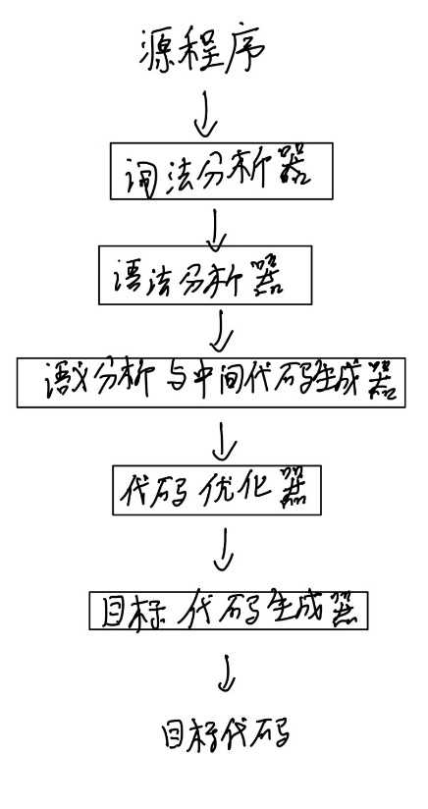

3、何谓翻译程序、编译程序和解释程序？它们三者之间有何种关系？

* **翻译程序：翻译程序是将源语言程序转换为目标语言程序的程序。编译程序和解释程序都属于翻译程序的范畴**
* **编译程序：编译程序将源程序完整地翻译成目标程序，生成独立的可执行文件。编译过程和执行过程是分开的，目标程序可以在之后的任何时候直接运行**
* **解释程序：解释程序逐行读取源程序，并在执行时翻译源程序。解释程序不生成独立的目标代码，而是直接执行源程序的每一条语句。执行和翻译是交替进行的**
* **三者之间的关系：**
  + **编译程序将源程序完全翻译成目标程序，生成的目标程序可以独立运行，编译和执行是分开的**
  + **解释程序则在运行时逐步解释源程序并执行，每次执行源程序时都需要进行解释**
  + **翻译程序是一个广义的概念，编译程序和解释程序都是其具体实现形式**